Milano, 4 luglio 2024 SOTTO EMBARGO FINO ALLE ORE 9.00 CET del 5/7/24
OMODA 5 arriva in Italia

- Già disponibile presso la rete italiana e ordinabile a partire da 27.900 euro
- Promo di pre-ordine fino al 31/08/2024: Premium al prezzo della Comfort
- Possibilità di finanziamento con CA Auto Bank a 199€ al mese per 36 mesi compresa assicurazione furto e incendio: anticipo 9.709€, TAEG 6,00%

Rinomata per essere la centenaria culla dell'industria automobilistica, l’Europa ospita diversi marchi di veicoli nazionali leader a livello mondiale. Questa regione è caratterizzata da un'intensa concorrenza e da rigorosi vincoli normativi che impongono elevati standard ai sistemi e alle capacità dei marchi automobilistici. Preparato per affrontare le sfide di questo mercato altamente competitivo, OMODA 5 è pronto a debuttare in Europa. Con il suo design innovativo da crossover, le funzioni intelligenti avanzate e la classificazione di sicurezza europea a cinque stelle, OMODA 5 è pronto a catalizzare una nuova ondata di esperienze di guida personalizzate per la generazione contemporanea.

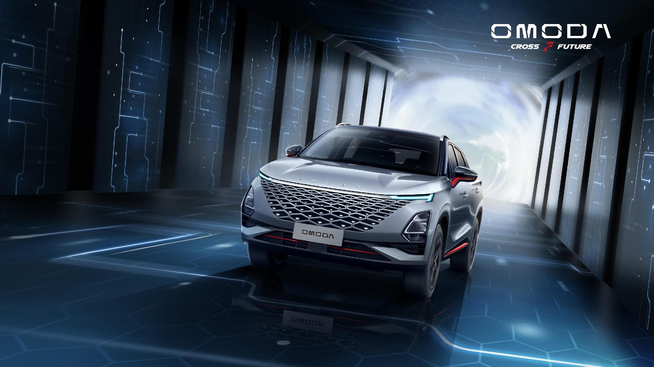

Crossover Fashion oltre ogni definizione
OMODA 5, il primo SUV crossover intelligente del marchio OMODA&JAECOO, esemplifica l'innovativa filosofia di design "Art in Motion", dando forma alle preferenze estetiche dei consumatori più giovani. Ogni caratteristica del design delOMODA 5 incarna la ricerca meticolosa dell'equilibrio tra luci e ombre e dell'eleganza dinamica. Gli elementi distintivi includono la griglia del radiatore a matrice integrata nel frontale senza soluzione di continuità, lo spoiler a coda d'anatra sottilmente ribaltato, la linea di cintura filante e il profilo dinamico fastback che formano una curva aurea lungo le fiancate del veicolo. Queste caratteristiche conferiscono un senso di sportività e di espressione artistica di grande impatto visivo, migliorando al contempo la stabilità e il comfort di guida.

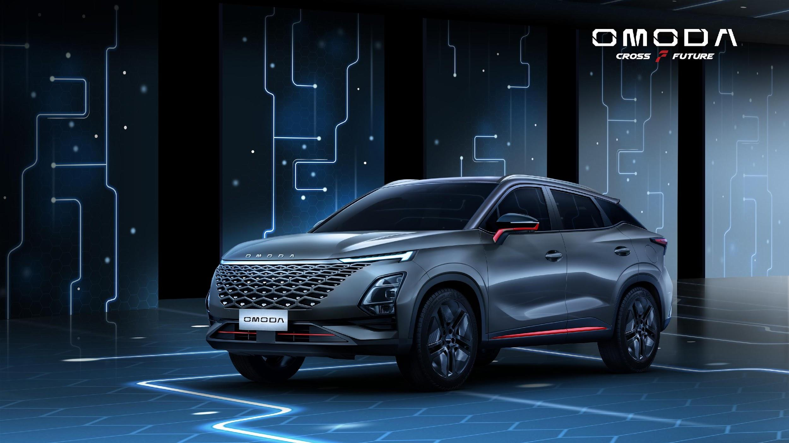

Inoltre, OMODA 5 è dotata degli stessi cerchi forgiati da 18 pollici di colore nero del nuovo veicolo elettrico della serie, OMODA E5. Questa scelta di design non solo migliora la fluidità visiva del veicolo durante la marcia, ma rafforza anche il family feeling estetico del marchio OMODA.

Un cruscotto intelligente per dominare ogni viaggio
OMODA 5 è rinomato per l'avanzato design degli interni e per le caratteristiche tecnologiche altamente innovative del suo smart cockpit. Tutte le serie di questo veicolo sono dotate di un doppio schermo da 10,25 pollici, con immagini panoramiche a 360 gradi, di un pannello di climatizzazione illuminato con texture multicolore, di illuminazione ambientale a 64 colori, di un sistema audio SONY a 8 altoparlanti e di sedili sportivi. OMODA 5 adotta interni in nero carbonio che esaltano l'atmosfera elegante dell’abitacolo e si integrano anche con il design dinamico degli esterni del veicolo. OMODA 5 è dotato di un pulsante di avviamento one-touch che consente un controllo intelligente intuitivo e migliora notevolmente l'esperienza dell’utente, così come il sistema di purificazione dell'aria a ioni negativi con filtro di purificazione NET PLUS che garantiscono un'aria di alta qualità all'interno dell'abitacolo. Queste caratteristiche, unite alle avanzate capacità di insonorizzazione, isolamento termico e raffreddamento, offrono ai passeggeri un ambiente curato ed eccezionalmente confortevole.

Prestazioni eccezionali, assistenza intelligente
La OMODA 5 è dotata di un motore 4 cilindri 1.6 TGDI turbo benzina che eroga una potenza massima di 108 kW e una coppia massima di 278 Nm abbinato a un cambio a doppia frizione a 7 marce. Questa configurazione consente a OMODA 5 di scattare da 0 a 100 km/h in soli 7 secondi. Il veicolo offre tre modalità di guida: ECO, Normal e Sport, che si adattano alle diverse condizioni di guida, dagli ambienti urbani ai terreni accidentati, garantendo un'esperienza di guida personalizzata.
In termini di sicurezza, OMODA 5 ha ottenuto la prestigiosa certificazione europea di sicurezza a cinque stelle. La struttura della carrozzeria è composta per il 78% di acciaio ad alta resistenza per proteggere efficacemente gli occupanti. Ricca la dotazione ADAS (Advanced Driver Assistance Systems) con 16 sistemi tra cui l'ACC (Adaptive Cruise Control) e l'AEB (Autonomous Emergency Braking) che aumentano la sicurezza attiva e semplificano la guida per un maggiore comfort.
OMODA ha sempre presentato i suoi veicoli in occasione di importanti saloni dell'auto e mostre tecnologiche, sottoponendoli a una valutazione rigorosa e ottenendo il plauso dei consumatori. Come marchio emergente che enfatizza le soluzioni automobilistiche personalizzate, OMODA punta strategicamente al mercato europeo nel prossimo anno, con l'obiettivo di stabilire solido basi nel panorama automobilistico globale. Sin dall'imminente lancio sul mercato europeo, OMODA 5 è destinato a diventare il SUV preferito dai giovani, anticipando il successo commerciale atteso per OMODA 5 in Europa.

Disponibile in due allestimenti – Comfort e Premium – con prezzi chiavi in mano, rispettivamente, di euro 27.900 e 29.000. Particolarmente ricca la dotazione di serie su tutta la gamma che comprende:

- Telecamera posteriore
- Prevenzione delle deviazioni di linea (lo stesso con LKA)
- Avviso di deviazione dalla corsia LDW + ELK (mantenimento della corsia di emergenza)
- Cruise control adattivo ACC
- ICA Integrated Cruise Assist
- Avviso di collisione frontale
- Assistente per evitare gli ingorghi di traffico
- Rilevamento dell'angolo cieco BSD
- Fari anteriore e posteriori a LED
- Multi color ambient light
- Sedili sportivi
- Regolazione elettrica a 6 vie del sedile del conducente
- Sedili anteriori riscaldati e ventilati
- Keyless entry
- Privacy glass
- LCD cluster da 12.3 pollici + Display LCD centrale da 12,3 pollici
- CARPLAY/Android auto
- Ricarica wireless del telefono cellulare
- Drive mode (Normal, Eco, Sport)
- A/C automatica
- Sensore di parcheggio anteriore e posteriore
- Cerchi da 18 pollici
- Ruotino di scorta

La versione Premium aggiunge le seguenti dotazioni di serie:

- Telecamera a 360 gradi ad alta definizione
- Indicatori di direzione con effetto flusso dinamico
- Tettuccio apribile elettrico
- Volante riscaldabile
- Second row ambient light
- A/C bizona con PM2.5 filter
- Portellone vano bagagliaio elettrico
- 8 Altoparlanti SONY

Per i contratti sottoscritti presso la rete di vendita ufficiale OMODA&JAECOO entro il 31/08/2024 sarà possibile ordinare OMODA 5 Premium al prezzo della Comfort, con un vantaggio cliente pari a 2.000 euro. OMODA 5 potrà essere finanziata attraverso CA Auto Bank, partner di OMODA&JAECOO Italia, con anticipo 9.709 euro, 35 rate da 199 euro/mese (TAN 4,95%, TAEG 6,00%), inclusa polizza furto e Incendio.

OMODA&JAECOO AUTOMOTIVE ITALY SRL
OMODA&JAECOO è uno dei brand del gruppo Chery. Con 1,8 milioni di vetture prodotte e ben 900mila destinate ai mercati esteri, Chery corporation è il primo gruppo automotive cinese per esportazioni nel mondo. Fondata nel 1997 con headquarter a Wuhu, Chery è in arrivo sul mercato italiano con il brand OMODA&JAECOO proponendo soluzioni di mobilità che spaziano dai tradizionali motori a combustione interna, passando a soluzioni elettrificate e 100% elettriche.

Per ulteriori informazioni, visitare www.omodaitalia.it
Francesco Cremonesi, PR Manager Italy: francesco.cremonesi@omodaitalia.it tel: +39-335.120.7396
Ufficio Stampa: Publieditor srl - Omoda-Jaecoo@publieditor.it – tel: +39.02.668.00771

